**はじめに**

この記事は、プロダクトマネジメントやプロダクトマネージャーについて、ほとんど知識が無い方向けに、その役割や仕事内容、求められるスキル、キャリアパスなどをまとめています。

既に知識のある方には物足りない内容だと思いますので、以下の**様々な企業のプロダクトマネージャーへのインタビュー記事**をお楽しみください！

[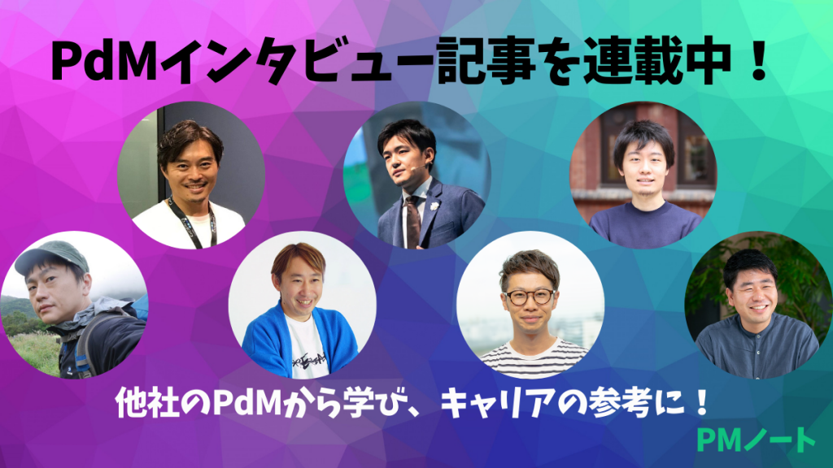](https://pm-notes.com/category/pdm-voice/)

[こちらからもPdMインタビュー記事一覧へ移動できます](https://pm-notes.com/category/pdm-voice/)

**プロダクトとは**

プロダクトマネージャーについてお話する前に、マネジメントの対象である「プロダクト」について整理したいと思います。

プロダクトとは、直訳すると、  
製品、商品、生産物、製作物、生成物、産物、成果、生産高、所産などの意味です。

一般的には、企業などが顧客に販売する製品のことを指しますが、これにはソフトウェアやデータなど物理的実体のない無体物も含まれます。

従来、サービス（役務）とは区別されることが多かったのですが、パッケージ化・標準化されて提供されるサービスのことは、ソフトウェア製品になぞらえてプロダクトと称する場合もありました。

しかし、近年、パッケージ化・標準化されて提供されるサービスとしてのソフトウェア製品のみではなく、より広い意味で使われるようになってきています。

プロダクトマネージャーやプロダクトマネジメントについて語る上で、「プロダクト」と言った場合には、B2Cのサービスも含まれることとなります。

**プロダクトマネジメントとは**

プロダクトの定義の次は、プロダクトマネージャーが実践するプロダクトマネジメントについて、見ていきましょう。

プロダクトマネジメントとは、その言葉から解釈しようとすると「プロダクト」を「マネジメントする」こととなります。

直訳すると「製品」を「管理する」（マネジメントを管理をは捉えておりませんが）となりますが、「製品管理」という直訳された用語から想定されるイメージは、実際の「プロダクトマネジメント」とは大きく異なるものです。

こんな定義がありました。

“The Product Manager’s Desk Reference”では、プロダクトマネジメントを次のように定義している。

「製品、製品ライン、あるいは製品ポートフォリオのレベルでのビジネスマネジメント」

引用：<https://pmstyle.biz/column/product/product1_1.htm>

製品の管理ではなく、「ビジネスマネジメント」が重要視されていることがポイントですね。

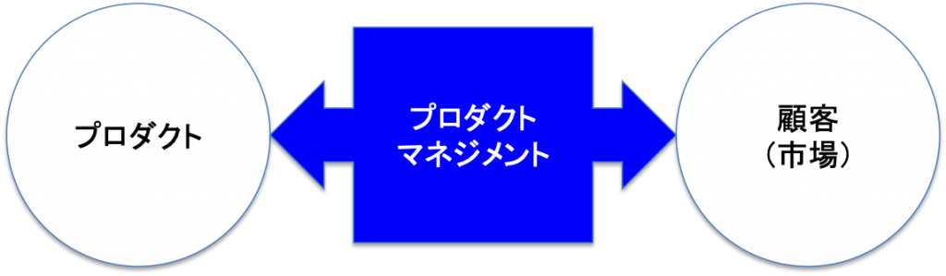

また、プロダクトだけではなく、「顧客」も念頭に置かれており、  
顧客（市場）のニーズや課題を正確に捉え、プロダクトを顧客（市場）にフィット（プロダクトを通して顧客満足を生み出す）させていくことがポイントとなります。

プロダクトマネジメントを製品管理と捉えてしまうと、全く足りていないことがお分かりになるかと思います。

**プロダクトマネージャーとは**

プロダクトマネジメントの詳細を見ていく上で、実際にプロダクトマネジメントを行う人であるプロダクトマネージャーについて解説します。

プロダクトマネージャーのミッションは、ざっくりと整理する次の3つあります。

* プロダクトが顧客に提供する価値の最大化
* マーケティング戦略（セグメンテーション、ポジショニング、セグメンテーション、4P）の計画及び推進
* プロダクトライフサイクルを一貫してコミットする

「プロダクトマネジャーの教科書」には、次のようなプロダクトマネージャーの定義があります。

「特定の製品ラインやブランド、サービスについて、既存の製品の管理やマーケティングを行ったり、新製品開発の役割を負っているミドルマネジャーである」

「事業戦略家であると同時に優秀な実践者でもある。担当する製品を通して顧客の満足を積み重ね、最終的に利益を上げなければならない。また、そのようなプロセスを直接的な権限を持っていない人たちをまとめながら進めなくてはならない」

個人的には、「事業戦略家であると同時に優秀な実践者」という表現が、まさに思い描くプロダクトマネージャー像に合致しました。

皆さんが働く企業規模や担当プロダクトのフェーズなどによって、感じ方は異なるかと思います。  
企業やプロダクトによってプロダクトマネージャーのミッションや役割は異なるとよく言われます。

ちなみに、プロダクトマネージャーは、プロジェクトマネージャーと同じくPMと呼ばれることが多いですが、区別する為に、プロダクトマネージャーをPdMと、プロジェクトマネージャーをPjMと呼ぶことがあります。

**プロダクトマネージャーの役割**

プロダクトマネージャーが、

* 事業戦略家であると同時に優秀な実践者であり、担当する製品を通して顧客の満足を積み重ね、最終的に利益を上げなければならない。
* また、そのようなプロセスを直接的な権限を持っていない人たちをまとめながら進めなくてはならない。

という人であり、プロダクトマネージャーに求められることは多岐に渡ることは分かりましたが、企業において、どのような役割を担うことが求められるのでしょうか？

**多様なステークホルダーを巻き込みながらプロダクトの成功に前進する**

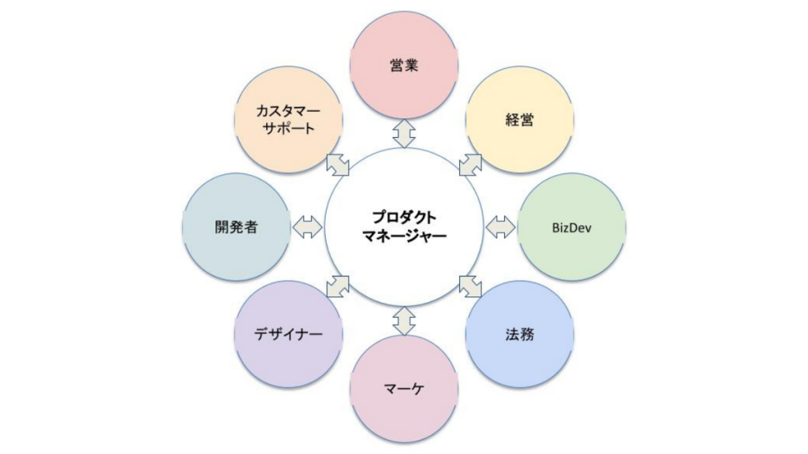

プロダクトマネジャーは、日々の業務の中でさまざまなステークホルダーと関わりを持つことになります。

もちろん全てのステークホルダーと常にコミュニケーションを撮り続ける訳ではありませんが、顧客（市場）の課題解決やニーズを満たす為に、適宜ステークホルダーを巻き込みながらプロダクトを改善し顧客満足を実現していくことが役割であると言えます。

**プロダクトマネジメント・トライアングルを参考に**

プロダクトマネージャーの役割を語る上で、必ずと言っていいほど登場するプロダクトマネジメント・トライアングルについて、ninjinkun’s diaryの[【翻訳】プロダクトマネジメントトライアングル](https://ninjinkun.hatenablog.com/entry/the-product-management-triangle-ja)を参考に、ご説明します。

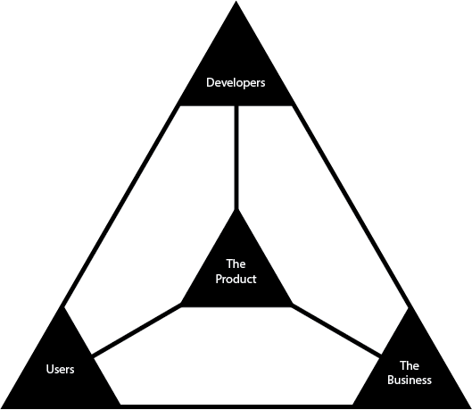

この図は、プロダクトネットワークと言われ、どのプロダクトでも共通するプロダクトを取り巻く環境です。

プロダクトネットワークの中心に位置するのは、プロダクト自身であり、全てのプロダクトは開発者、ユーザー、ビジネスで繋がっています。

プロダクトマネージャーは、このプロダクトネットワークの全ての領域を健全に機能させることに責任を負っています。

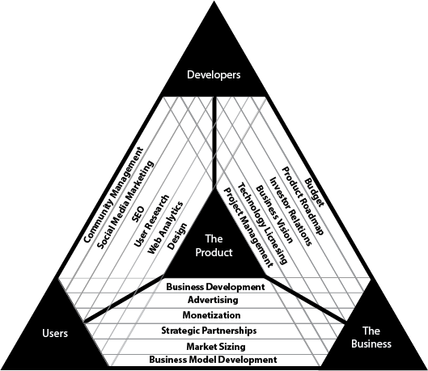

こちらは、それぞれの領域の空白を埋める役割の例が書かれたものになりますが、網羅的なリストというわけではなく、それぞれの領域の雰囲気を手っ取り早く伝えることを意図している点には注意が必要であるが、プロダクトマネジメントの全容を掴むことができると思います。

もっと簡単に把握したいという方のために、日本語で少し簡易化された  
[プロダクトマネジメントトライアングルと各社の PM の職責と JD](https://medium.com/@tumada/product-management-triangle-job-description-d18d1855ef65)に登場するプロダクトマネジメントトライアングル（改案）をご紹介します。

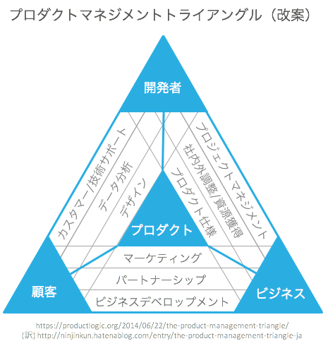

開発者と顧客を繋ぐ役割として、

* カスタマー/技術サポート
* データ分析
* デザイン

顧客とビジネスを繋ぐ役割として、

* マーケティング
* パートナーシップ
* ビジネスデベロップメント

開発者とビジネスを繋ぐ役割として、

* プロジェクトマネジメント
* 社内外調整/資源獲得
* プロダクト仕様

これらの各役割を有効に機能させることがプロダクトマネージャーの役割となります。

**プロダクトオーナーとの違い**

最近、プロダクトオーナーという言葉もよく耳にしますが、その役割の違いは何でしょうか。

ここでは、スクラム開発における「プロダクトオーナー」を対象に、プロダクトマネージャーとの違いを記載しておきます。

ここも別の方の記事を参考にさせていただきます。

**プロダクトオーナー：プロダクトの方向性を決める舵取り役**

　プロダクトオーナーは**、チームが生み出す成果物（プロダクト）の方向性を決める「舵取り役」**です。

　「オーナー」というと、日本語ではかなり強い権限を持った「所有者」という印象がありますが、スクラムではそれほど強い意味ではなく、「責任者」や「当事者」というぐらいの意味です。

**役割は「方向性を決める」こと**

　プロダクトオーナーの責務は、「方向性を決めること」です。具体的には、プロダクトバックログを記述し、常に最新の状況に合わせて、プロダクトバックログ内の項目の優先度を変更していきます。

　「チームに権限を委譲しているのに、なぜその方向性をチーム自身が決めないの？ それじゃ通常のリーダーと変わらないじゃないか？」

　この疑問はもっともですが、通常のリーダーとプロダクトオーナーの違いは、「チームとの関係性」にあります。

**チームを指示しない**

　プロダクトオーナーは、チームに指示しません。あくまで、プロダクトバックログの編集を通じて、チームに情報を渡すだけです。プロダクトバックログに記載されたものがいつまでにできるかは、チーム自身の見積もりと計画によって決まります。

　プロダクトオーナーが渡す情報は、例えば以下のようなものがあります。

* チームが開発する対象物はどのような価値があるか
* 誰が使うのか、使う人々はどういう人で、いつ使うのか
* 予算を出す人は誰で、お金を出すにあたって必須の条件、重要視していることは何か
* チームメンバーは何のスキルを持っていて、チームはどのような状態か
* チームの中の専門家はどういう見立てをしていて、それらすべてを生かして顧客の要望に応えるにはどのような順番で開発を進めるべきか

　こうしたことを、プロダクトオーナーが把握し、具体的な機能や作業のリストに落とし込み、プロダクトバックログとしてチームに提示します。

引用：<https://www.atmarkit.co.jp/ait/spv/1204/09/news115.html>

スクラム開発におけるプロダクトオーナーは、スクラムチーム上の役割であり、恐らくプロダクトマネージャーが担当することが多いのではないでしょうか？

しかし、企業によっては、プロダクトマネージャーはプロダクト戦略策定や様々なステークホルダーとのコミュニケーションに重点を置き、開発チームにおけるプロダクトオーナーは別の人が担当すると言ったケースもあるかと思います。

**プロジェクトマネージャーとの違い**

プロジェクトマネージャーとの違いについては、 どちらも経験しておりますが、明確な違いがあります。

プロジェクトマネージャーのミッションは、

* プロジェクトの目的／ゴールを実現すること
* 実現方法の検討及び推進、課題解決
* QCD（品質・コスト・納期）を計画し達成すること
* プロジェクト終了までの期限付きでコミットする

であり、プロダクトマネージャーに求められるものとは全く異なります。

プロダクトマネージャーが、WhyとWhatを求められるのに対して、  
プロジェクトマネージャーは、HowとWhenが求められます。

過去に、プロダクトマネージャーとプロジェクトマネージャーの 役割の違いについてまとめておりますので、 ご興味があれば詳細は以下をご覧ください。

[[](https://pm-notes.com/pjm-pdm/)](https://pm-notes.com/pjm-pdm/)

[PMノート - かけだしPMのための記事メディア](https://pm-notes.com/pjm-pdm/)

[[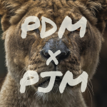](https://pm-notes.com/pjm-pdm/)](https://pm-notes.com/pjm-pdm/)

**[プロジェクトマネージャーとプロダクトマネージャーの役割の違い](https://pm-notes.com/pjm-pdm/)**

*<https://pm-notes.com/pjm-pdm/>*

[プロジェクトマネージャーとプロダクトマネージャーの役割やミッション、業務内容、関わる人、意識すべき事の違いとは？簡単に僕について書くと、新卒で入社した事業会社でずっと働いておりますが、入社して数年はシステム開発よりのディレクターとして働きました。...](https://pm-notes.com/pjm-pdm/)

**プロダクトマネージャーの仕事内容**

プロダクトマネージャーは、具体的にどのような業務を行うのでしょうか。

ミッションである

* プロダクトが顧客に提供する価値の最大化
* マーケティング戦略（セグメンテーション、ポジショニング、セグメンテーション、4P）の計画及び推進
* プロダクトライフサイクルを一貫してコミットする

を実際に行うことになるのですが、

プロダクトが顧客に提供する価値の最大化を行うにあたって重要なのが、課題設定と仮説検証です。  
顧客が抱える問題を発見し、真因を掘り下げてプロダクトによって解決する課題を設定した上で、複数の改善仮説を立てながら検証サイクルを回していきます。

その検証サイクルを回す上で、プロダクト戦略の策定から企画立案、デザイン、開発、テスト、リリース、振り返り、マーケティング、ビジネスなど幅広いプロセスに関わります。  
直接、手を動かして作業する領域もあれば、その領域の担当者とコミュニケーションをしながら戦略の実現や企画の実施に向けて、取り組みます。

**プロダクトマネージャーに求められるスキル**

多岐に渡る役割や仕事内容のプロダクトマネージャーに 求められるスキルとはどのようなものでしょうか。

個人的には、マインドやポータブルスキルよりなのですが、次の要素が大事だと考えます。

* 顧客（市場）の課題やニーズを正確に捉える力
* チームを巻き込み課題解決・ニーズを満たすプロダクトへの改善継続力
* プロダクトに対しての思い入れと、事業の成功へのコミットメント

ちなみに、Tannoさんが書かれている[プロダクトマネージャーに求められる知識・スキル・コンピテンシーとは](https://tannomizuki.hatenablog.com/entry/advent-calendar-2015)の記事に分かりやすくまとめられておりましたので、ご紹介します。

**知識**

・市場・事業・ユーザーに関する知識  
・プロダクト開発プロセスに関する知識  
・Webサービス、スマホアプリ固有のデザインパターンに関する知識

**スキル**

・問題の構造的理解とソリューション考案力  
　システム思考、デザイン思考、ロジカルシンキング、マーケティングの基本フレームワークを使いこなす力  
・コンフリクトマネジメント力  
優先度判断、妥協点の発見  
・コミュニケーション力  
　伝達力、理解・共感を得る力、ファシリテーション力

**コンピテンシー**

・変革力  
　前提を覆しパラダイム転換を志向する意欲  
・粘り強さ  
　難易度の高い問題に取り組み続ける力  
・共感力  
　他人の目玉を通してみる、Thinking hatsを被りなおす力

*https://tannomizuki.hatenablog.com/entry/advent-calendar-2015*

**プロダクトマネージャーになる為のキャリアパス**

そんなプロダクトマネージャーになる為には、 どんなキャリアパスを歩めば良いのでしょうか。

セミナーや勉強会、社会人マッチングアプリyentaなどでお話を聞く 他社のプロダクトマネージャーの方々のキャリアパスは様々です。 営業出身の方や、デザイナー出身の方、エンジニア出身の方、 ディレクター出身の方、CS出身の方といった感じです。

その為、特にキャリアパスとして、こうじゃないといけないといったことは無さそうです。

何かご参考になればと思い、僕が現在働いている企業に転職した約半年後にプロダクトマネージャーを任命された際に「なぜ、社歴も浅い僕がプロダクトマネージャーになれたのか？」と自身のキャリアを振り返りながら書いた記事を貼っておきます！